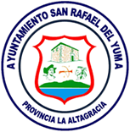

Alcaldía Municipal Ayuntamiento San Rafael del Yuma
Rep. Dom
Mes de Enero 2023

Encalichado Carretera Yuma los Negro

Viernes 13 de enero

Gracias al Alcalde Francisco Antonio Rodríguez, en colaboración con El Ministerio de obras Públicas y Comunicación, se realiza el encalichado de la carretera que comunica Yuma, Los Negro, ya que esto viene siendo una necesidad para cada una de las personas de ambas comunidades.
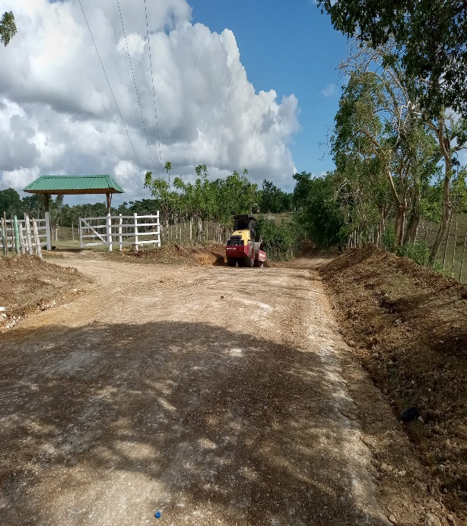
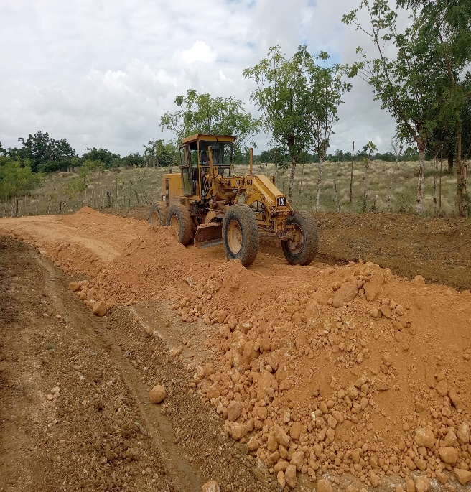

Reparación parque de Benerito

Lunes 16 de enero
Ayuntamiento San Rafael Del Yuma, realiza un acondicionamiento o reparación al parque de la comunidad de Benerito para que así sus munícipes puedan recrearse de la mejor manera posible ya teniendo su parque en condiciones óptimas.
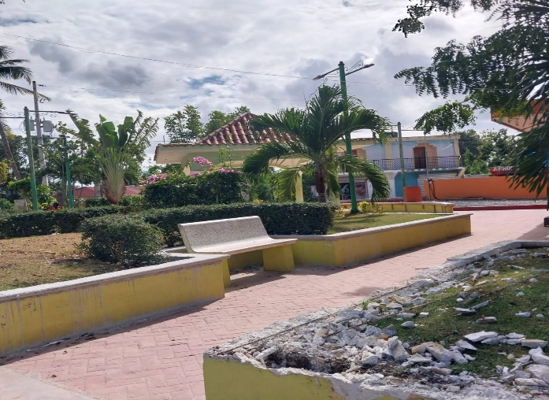
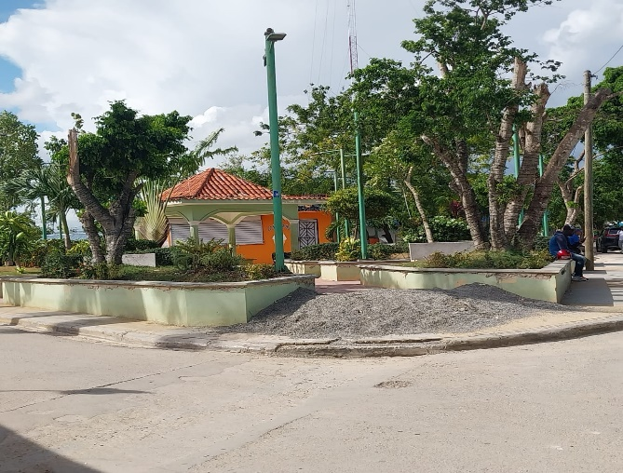

Señalizaciones viales de las calles del municipio de San Rafael Del Yuma

Lunes 16 de enero

Gracias a las gestiones del Ayuntamiento Municipal de San Rafael Del Yuma y al Alcalde Francisco Antonio Rodríguez, en colaboración de Ministerio de Obras Públicas (MOPC), se realizan las señalizaciones viales del municipio.
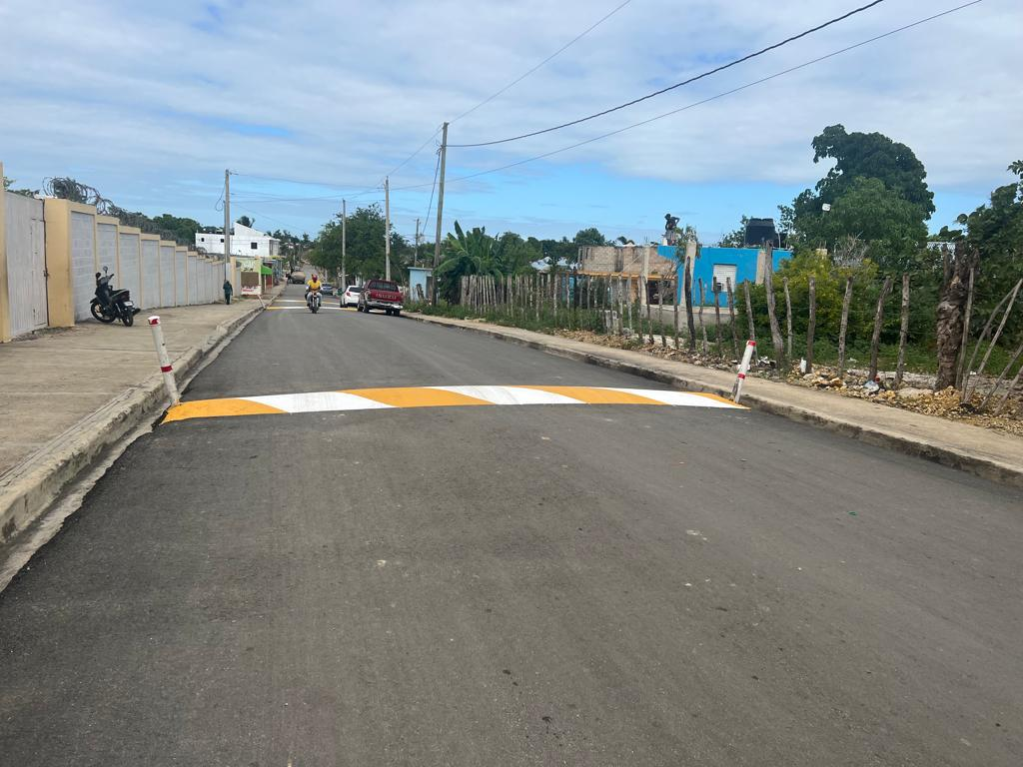
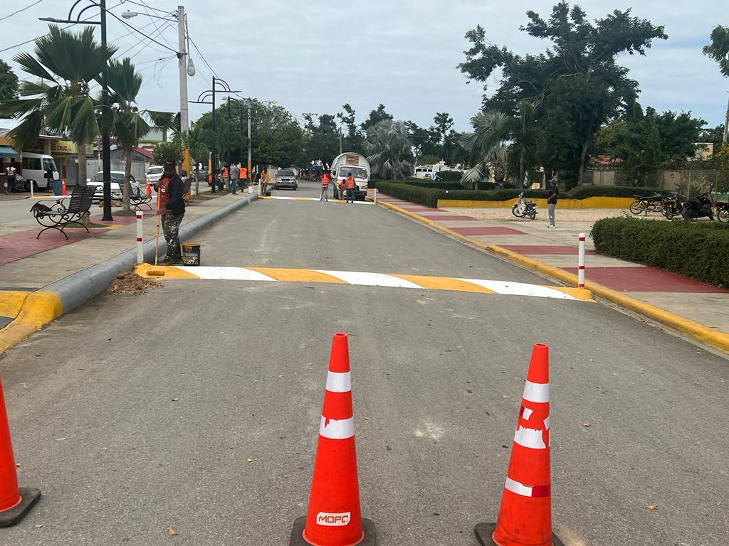

Construcción de un nuevo Reservorio de Agua para la Comunidad de la Guarapa

Martes 17 de enero
El Ayuntamiento de San Rafael del Yuma construye un nuevo reservorio de agua para la comunidad de la Guarapa, mirando que es una necesidad el agua en la zona, como siempre el ayuntamiento velando por lo que las personas de cada comunidad le solicita.
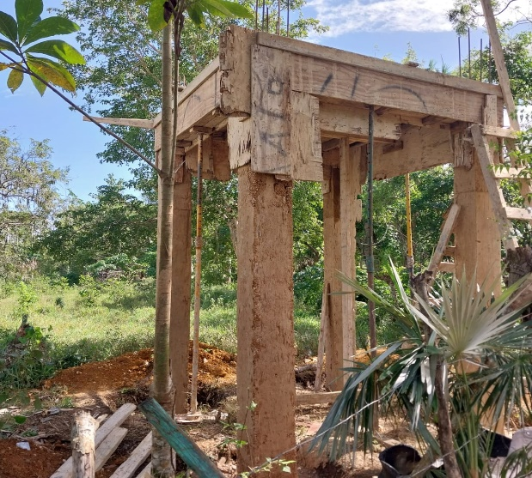
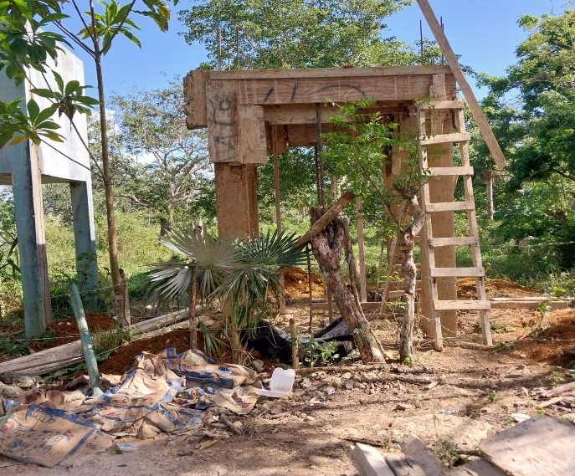

Alcalde Francisco Rodríguez, realiza aporte a la Escuela de Palo Bonito
31 de enero 2023
Los niños de la Escuela de Palo Bonito en conjunto de una de las maestras del centro se Acercaron al alcalde Francisco Rodríguez, para pedir una colaboración para realizar su lanzamiento, como es costumbre el alcalde realiza una colaboración para este grupo de niños.
